图书馆新书导读第121期

①题名：问题求解与程序设计  作者：鲍春波, 林芳, 谢丽聪编著  出版社：清华大学出版社  出版年：2015  索书号：TP312C/589  馆藏地：第二借阅室  导读：本书包括5部分，第一部分包括教材的全部在线评测题目和概念填空题目的答案，第二部分是实验指导，包括命令行环境、集成环境介绍以及Vim编辑器/emacs编辑器的使用，特别介绍了如何用gcc编译器和grx图形库进行图形程序设计，第三、四部分是实验内容和实验的程序基础练习的答案 | 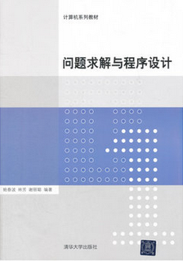

②题名：景观叙事:讲故事的设计实践  作者：(美) 马修·波泰格, 杰米·普灵顿著  出版社：中国建筑工业出版社  出版年：2015  索书号：TU986.2/701  馆藏地：第一借阅室  导读：本书旨在探讨如何在将叙事这种设计手法运用到景观设计中去，突破景观设计的视觉化倾向，去寻求一种文化上的意义，为景观设计提供新的思路和视野，为广大景观设计师提供一套可以借鉴和学习的参考资料。 | 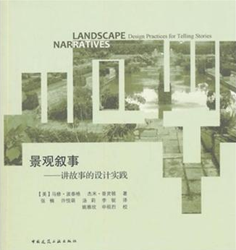
javascript:;③题名：LED照明:第三次照明革命  作者：主编欧阳东  出版社：中国建筑工业出版社  出版年：2016  索书号：TN383.02/10  馆藏地：第二借阅室  导读：本书共6章，内容包括：总则，LED照明技术，LED照明技术标准现状与发展规划，传统照明和LED照明的对比，LED照明技术的主要问题与对策，LED照明应用典型案例等。 | 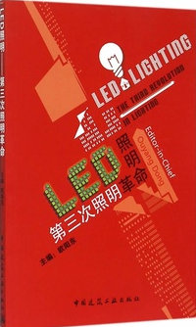

④题名：在黑暗中醒来:旅欧华人用奔跑探索世界的10年  作者：曹晋著  出版社：清华大学出版社  出版年：2015  索书号：I267.1/775  馆藏地：文学借阅室  导读：在这本书中，你可以欣赏到胖胖熊纵横各大赛事的英勇身姿和辉煌战绩；你也能目睹那条“少有人走的路”上的壮美画面和高质量的极限风光；你会惊叹这位经济学博士高超的文字技巧和摄影技术；更会从他的文字中了解到各国的历史与艺术，获得一次心灵的涤荡和升华。 | 

⑤题名：建筑师笔记:灵感的宝库  作者：韩国DAMDI出版公司编著  出版社：华中科技大学出版社  出版年：2015  索书号：TU204.1/10  馆藏地：第一借阅室  导读：本书以建筑师日常工作、生活中的图形笔记为主要内容，强调笔记对于建筑师创作的重要性，向读者呈现日常笔记是如何演变成设计方案的。书中包含24个建筑设计公司的设计师的笔记，首先讲述了每个设计师对日常笔记的看法以及平时是如何做笔记的，然后以案例的形式呈现笔记演变成方案的过程。 | 

